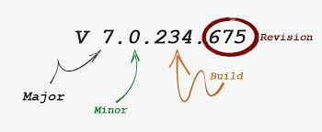

Versioning software

**Versioning du logiciel P2_Activité pour le cours « Gérez votre code avec Git et GitHub »**

N° d’enregistrement :

P2_Activité - Version 0.0.0.1

---------------------------------------------------------------------------------------------------------------------------

|  |  |
| --- | --- |
| **=== P2_Activité - Version 0.0.0.0===** | |
| **Date de sortie :** | **16 Novembre 2016** |
|  |  |
| **<Historique>** | **Première modification** |
| Bugs corrigés : | - |
| Améliorations : | - |
| Bugs résiduels connus : | - |
|  |  |